　　一関市立興田小学校　校　報

よもぎやま

令和６年　４月１８日　文責：校長 及川

第２０９号（令和６年度　第１号）

この校報は、興田地区の行政区長さん方の

ご厚意により、配布していただいています。



入学おめでとう！

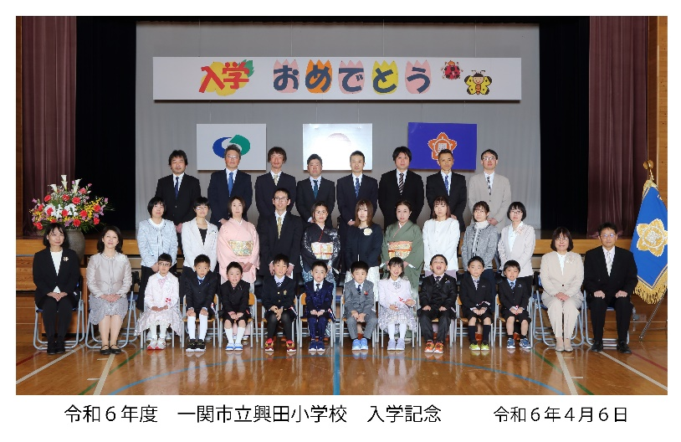　4月６日（土）、興田小学校に１０名の１年生が

入学しました。　小さな体に大きなランドセル、そし

て、おうちの方と一緒に、にこにこ顔で登校してき

た子どもたち。　入学式では、校歌の中の歌詞に

あるように「仲間なかよし興田小学校」「みんなが

んばる興田小学校」を目指して、１年生もなかよく、

がんばっていこう、と話をしました。しっかりとお話

を聞いてくれた１年生でした。

かわいい１年生が入学し、令和６年度の興田小

学校は５４名でスタートです。



よろしくお願いいたします

　　　　　　～新しく転入してきた職員～

　　校長　及川　祥子　　（滝沢市立鵜飼小学校より）

　　　 子どもたちの明るく元気な挨拶に感心しています。　　保護者の方々、地域の方々のご協

力をいただきながら、一人ひとりが輝く「明日も来たくなる学校」を目指していきたいと思

います。　どうぞよろしくお願いいたします。

　　2年担任　及川　岳太　　　（大槌町立大槌学園より）

　　　　　明るく元気で思いやりのある興田小学校の子どもたちが大好きです。　子どもたちの

　　　　　成長を助け、さらに力を高められるようにがんばります。

どうぞよろしくお願いいたします。

　　５・６年サポート　松島　俊二

　　　　５・６年生の子どもたちが、勉強が分かって、楽しく学校生活がおくれるよう、サポート

　　　　　　を頑張っていきたいと思います！　　どうぞよろしくお願いします。

★令和６年度　興田小学校教職員

４月２０日（土）授業参観　PTA総会

　　２２日（月）振替休日

　　２４日（水）歯科検診

　　２６日（金）児童会総会

５月　２日（木）一斉研　午前授業給食なし

　　　７日（火）内科検診

１０日（金）運動会結団式

１３日（月）運動会時程開始

１６日（木）耳鼻科検診

２２日（水）運動会総練習

２４日（金）前日準備作業

２５日（土）運動会

２６日（日）運動会予備日

２７日（月）振替休日

~~３０日（火）青少年劇場（５・６年）~~

**４・５月の主な行事予定**

|  |  |
| --- | --- |
| 職・担任等 | 氏　名 |
| 校長 | 及川　祥子 |
| 副校長 | 伊東　裕美 |
| １年担任 | 菊池　千永 |
| ２年担任 | 及川　岳太 |
| ３年担任 | 佐藤　 藍 |
| ４年担任 | 佐藤　志菜 |
| ５・６年担任 | 村上　直子 |
| さわやか１組担任 | 菊地　直子 |
| さわやか２組担任 | 遠藤　康 |
| ５・６年サポート | 松島　俊二 |
| 養護教諭 | 千葉　初代 |
| 主事 | 佐藤　美加 |
| 用務員 | 小山　宏悦 |
| 読書普及員 | 千葉　典子 |
| ALT | ヤン・バーザ |
| ICTサポーター | 菅原　愼二 |

よろしくお願いいたします。

交通安全教室（４月１５日）

　　千厩警察署興田駐在所の所長さんと5名の交通指導員さん方においでいただき、交通安全教室を行いました。1年生から3年生までは横断歩道の渡り方と道路の歩行訓練、4年生から6年生は自転車走行のきまりの学習と技能訓練を行いました。

　　　気温の高い暑い日でしたが、命を守る大切な学習に、みんな、一生懸命参加しました。

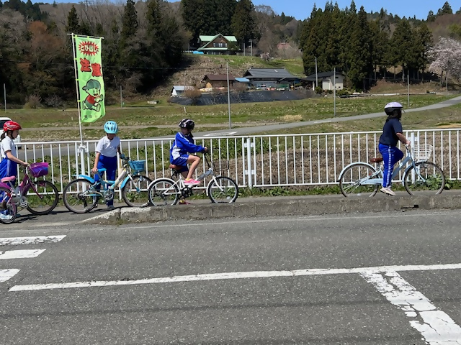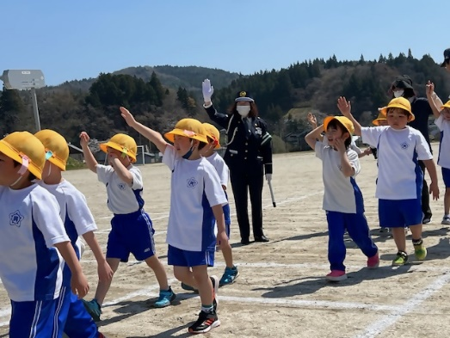

後方確認をして出発！

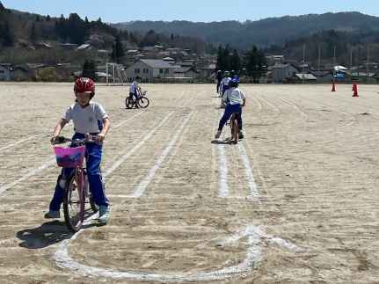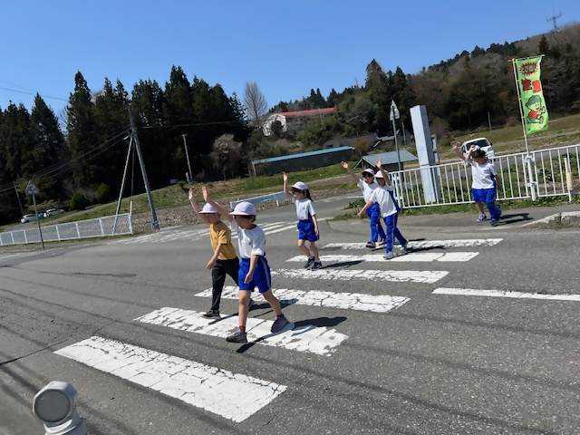

１年生もしっかりと

手を挙げて・・